ПРАЙС-ЛИСТ
Интернет-сайт: www.domaisbrusa.ru

Наименование продукции | Сорт | Размер,мм | Ед.изм | Цена, руб.
Профилированный клееный брус 185*240  Сосна  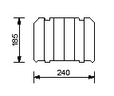  Длина до 12,4 м | Сорт А** согласно техническ. условий | Профилированный клееный брус для строительства деревянных домов с антисептированием, нарезкой чашек | м3 | 50 000
Профилированный клееный брус 185*200  Сосна  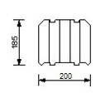  Длина до 12,4 м | Сорт А** согласно техническ. условий | Профилированный клееный брус для строительства деревянных домов с антисептированием, нарезкой чашек | м3 | 50 000
Профилированный клееный брус 185*160  Сосна  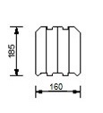  Длина до 12,3 м | Сорт А** согласно техническ. условий | Профилированный клееный брус для строительства деревянных домов с антисептированием, с нарезкой чашек | м3 | 51 000
Профилированный клееный брус 185*125 (простенки)  Сосна  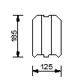  Длина до 12,3 м | Сорт А** согласно техническ. условий | Профилированный клееный брус для строительства деревянных домов с антисептированием  (без чашек) | м3 | 53 000
Столбы клееные 200*200, 240*240  Сосна  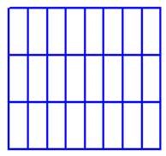  Длина до 6 м | Сорт  Экстра  Без сучков | Профилированный клееный брус для строительства деревянных домов с антисептированием | м3 | 55 000
Балки перекрытия 105*230, клееные, антисептированные  Длина 6м. | Сорт С |  | м3 | 45 000
Стропильные ноги, ригель стропильной системы 50*200(сухие нестроганные) |  |  | м3 | по запросу
Брусок сухой (нестроганный) 50*50 контррейка |  |  | м3 | по запросу
Доска обрезная 95*25 обрешетка (сухая, нестроганная) |  |  | м3 | по запросу
Черепной брусок 37*50 (сухой, нестроганный) |  |  | м3 | по запросу

Упаковка бруса – 450 руб/м3
**Сорт «А» - изделия, сращенные по длине на микрошип, допускаются «живые сучки» диаметром до 1/3 ширины пластины, клей – группа нагрузки D4.

